

**Дене шынықтыру және спорт саласындағы мемлекеттік көрсетілетін қызмет регламенттерін бекіту туралы**

***Күшін жойған***

Атырау облысы әкімдігінің 2014 жылғы 20 наурыздағы № 80 қаулысы. Атырау облысының Әділет департаментінде 2014 жылғы 30 сәуірде № 2902 тіркелді. Күші жойылды - Атырау облысы әкімдігінің 2015 жылғы 3 шілдедегі № 199 қаулысымен

      РҚАО ескертпесі:  
      Құжаттың мәтінінде түпнұсқаның пунктуациясы мен орфографиясы сақталған.  
      Ескерту. Орысша тіліндегі мәтінінде 3-тармақтағы "календарьных" деген сөз "календарных" деген сөзбен ауыстырылды - Атырау облысы әкімдігінің 20.03.2015 № 84 қаулысымен (алғашқы ресми жарияланған күнінен кейін күнтізбелік он күн өткен соң қолданысқа енгізіледі).  
      Ескерту. Күші жойылды - Атырау облысы әкімдігінің 03.07.2015 № 199 қаулысымен (жарияланған күнінен кейін күнтізбелік он күн өткен соң қолданысқа енгізіледі).  
      Қазақстан Республикасының 2013 жылғы 15 сәуірдегі "Мемлекеттік көрсетілетін қызметтер туралы" Заңының 16–бабының 3-тармағына сәйкес Атырау облысы әкімдігі **ҚАУЛЫ ЕТЕДІ:**  
      1.Мыналар:  
      1) осы қаулының 1-қосымшасына сәйкес "Cпорт шеберiне кандидат, бірiншi спорттық разряд, біліктiлiгi жоғары және орта деңгейдегi бірiншi санатты жаттықтырушы, біліктiлiгi жоғары деңгейдегi бірiншi санатты нұсқаушы-спортшы, біліктiлiгi жоғары және орта деңгейдегi бірiншi санатты әдiскер, бірiншi санатты спорт төрешiсi" cпорттық разрядтары мен санаттарын беру" мемлекеттік көрсетілетін қызмет регламенті;  
      2) осы қаулының 2-қосымшасына сәйкес "Екiншi және үшiншi разрядтар, бірiншi, екiншi және үшiншi жасөспiрiмдік разрядтар, біліктiлiгi жоғары және орта деңгейдегi екiншi санатты жаттықтырушы, біліктiлiгi жоғары деңгейдегi екiншi санатты нұсқаушы-спортшы, біліктiлiгi жоғары және орта деңгейдегi екiншi санатты әдiскер, спорт төрешiсi спорттық разрядтары мен санаттарын беру" мемлекеттік көрсетілетін қызмет регламенті бекітілсін.  
      2. Осы қаулының орындалуын бақылау облыс әкімінің орынбасары Ш.Ж. Мұқанға жүктелсін.  
      3. Осы қаулы алғашқы ресми жарияланған күнінен кейін күнтізбелік он күн өткен соң қолданысқа енгізіледі, бірақ Қазақстан Республикасы Үкіметінің 2014 жылғы 19 ақпандағы № 118 "Қазақстан Республикасы Спорт және дене шынықтыру істері агенттігі, жергілікті атқарушы органдар дене шынықтыру және спорт саласында көрсететін мемлекеттік көрсетілетін қызметтер стандарттарын бекіту және Қазақстан Республикасы Үкiметiнiң кейбiр шешiмдерiне өзгерiстер енгiзу туралы" қаулысының қолданысқа енгізілуінен бұрын емес.

|  |  |
| --- | --- |
| *Облыс әкімі* | *Б. Ізмұхамбетов* |

|  |  |
| --- | --- |
|  | Атырау облысы әкімдігінің  2014 жылғы 20 наурыздағы № 80  қаулысына 1-қосымша  Атырау облысы әкімдігінің  2014 жылғы 20 наурыздағы № 80  қаулысымен бекітілген |

**"Cпорт шеберiне кандидат, бiрiншi спорттық разряд, бiлiктiлiгi жоғары және орта деңгейдегi бiрiншi санатты жаттықтырушы, бiлiктiлiгi жоғары деңгейдегi бiрiншi санатты нұсқаушы-спортшы, бiлiктiлiгi жоғары және орта деңгейдегi бiрiншi санатты әдiскер, бiрiншi санатты спорт төрешiсi" cпорттық разрядтары мен санаттарын беру" мемлекеттiк көрсетілетін қызмет регламенті**  
**1. Жалпы ережелер**

      1. "Cпорт шеберiне кандидат, бiрiншi спорттық разряд, бiлiктiлiгi жоғары және орта деңгейдегi бiрiншi санатты жаттықтырушы, бiлiктiлiгi жоғары деңгейдегi бiрiншi санатты нұсқаушы-спортшы, бiлiктiлiгi жоғары және орта деңгейдегi бiрiншi санатты әдiскер, бiрiншi санатты спорт төрешiсi" cпорттық разрядтары мен санаттарын беру" мемлекеттік көрсетілетін қызметі (бұдан әрі – мемлекеттік көрсетілетін қызмет) Атырау облысы Дене шынықтыру және спорт басқармасы" мемлекеттік мекемесімен (бұдан әрі – көрсетілетін қызметті беруші) көрсетіледі.  
      Құжаттарды қабылдау және мемлекеттік қызметті көрсету нәтижелерін беру Қазақстан Республикасы Көлік және коммуникация министрлігі Қазақстан Республикасы Көлік және коммуникация министрлігі Мемлекеттік қызметтерді автоматтандыруды бақылау және халыққа қызмет көрсету орталықтарының қызметін үйлестіру комитетінің "Халыққа қызмет көрсету орталығы" шаруашылық жүргізу құқығындағы республикалық мемлекеттік кәсіпорны (бұдан әрі – ХҚО) арқылы жүзеге асырылады.  
      2. Мемлекеттік қызмет көрсету нысаны: қағаз түрінде.  
      3. Мемлекеттiк көрсетілетін қызмет нәтижесі – спорттық атақ беру туралы, жаттықтырушыларға, әдіскерлерге, нұсқаушы-спортшыларға санаттар беру туралы, спорттан төреші санатын беру туралы бұйрықтан үзінді көшірме.  
      Мемлекеттік қызмет көрсету нәтижесін ұсыну нысаны: қағаз түрінде.

**2. Мемлекеттiк қызмет көрсету процесінде көрсетілетін қызметті берушінің құрылымдық бөлімшелерінің (қызметкерлерінің) iс-қимылдар тәртiбiн сипаттау**

      4. Мемлекеттік көрсетілетін қызметті көрсету бойынша рәсімдерді (іс-қимылды) бастау үшін негіз болып Қазақстан Республикасы Үкiметiнiң 2014 жылғы 20 ақпандағы № 118 қаулысымен бекітілген "Қазақстан Республикасы Спорт және дене шынықтыру iстерi агенттiгi, жергілікті атқарушы органдар дене шынықтыру және спорт саласында көрсететін мемлекеттік көрсетілетін қызметтер стандарттарын бекіту және Қазақстан Республикасы Үкіметінің кейбір шешімдеріне өзгерістер еңгізу туралы" мемлекеттік қызмет көрсету Стандартының (бұдан әрі - Стандарт) 1-қосымшасына сәйкес нысан бойынша өтініш немесе 9-тармағының 1) тармақшасымен белгіленген құжаттар болып табылады.  
      5. Мемлекеттік қызмет көрсету кезеңдері:  
      1) көрсетілетін қызметті берушінің кеңсе қызметкері ХҚО хат тасушысынан Стандарттың 9-тармағында белгіленген құжаттарды қабылдайды және келіп түскен құжаттарды тіркейді, 30 минут ішінде бұрыштама қою үшін басшыға береді;  
      2) басшы келіп түскен құжаттармен танысады және 30 минут ішінде орындау үшін маманға жолдайды;  
      3) маман келіп түскен құжаттарды қарайды, мемлекеттік қызмет нәтижесін дайындайды және 29 күнтізбелік күн ішінде қол қою үшін басшыға жолдайды;  
      4) басшы мемлекеттік көрсетілетін қызмет нәтижесіне қол қояды және 30 минут ішінде кеңсеге жолдайды;  
      5) кеңсе қызметкері мемлекеттік көрсетілетін қызмет нәтижесін тіркейді және көрсетілетін қызметті алушыға беру үшін ХҚО хат тасушысына бір жұмыс күні ішінде береді.

**3. Мемлекеттiк қызмет көрсету процесінде көрсетілетін қызметті берушінің құрылымдық бөлімшелерінің (қызметкерлерінің) өзара iс-қимыл тәртiбiн сипаттау**

      6. Мемлекеттiк көрсетілетін қызмет көрсету процесіне келесі құрылымдық–функционалдық бірліктер тартылады (бұдан әрі – ҚФБ):  
      кеңсе қызметкері;  
      басшы;  
      маман.  
      7. Мемлекеттік көрсетілетін қызметті көрсету бойынша рәсімдер (іс-қимыл) кезектілігінің сипаттамасы осы Регламентке 1-қосымшада келтірілген.

**4. Мемлекеттiк қызмет көрсету процесінде халыққа қызмет көрсету орталығымен және (немесе) өзге де көрсетілетін қызметті берушілермен өзара іс-қимыл тәртібін, сондай-ақ ақпараттық жүйелерді пайдалану тәртібін сипаттау**

      8. ХҚО арқылы мемлекеттік көрсетілетін қызметті көрсету бойынша қадамдық әрекеттер мен шешім (ХҚО арқылы мемлекеттік көрсетілетін қызметті көрсету кезінде функционалдық өзара іс-қимыл диаграммасы осы Регламенттің 2–қосымшасында көрсетілген):  
      1) 1-процесс – ХҚО қызметкері көрсетілетін қызметті алушыдан Стандарттың 9-тармағында көрсетілген қажетті құжаттарды қабылдайды, құжаттар топтамасын толық ұсынбаған жағдайда, оларды қабылдаудан бас тарту туралы қолхат береді;  
      2) 2-процесс – егер құжаттар толық болса, ХҚО қызметкері өтінішті тіркейді, көрсетілген қызметті алушыға қолхат береді;  
      3) 3-процесс – ХҚО қызметкері қабылданған құжаттарды ХҚО-ның жинақтаушы секторына береді және мәліметтерді ХҚО ақпараттық жүйесіне енгізеді;  
      4) 4-процесс – жинақтаушы сектор құжаттарды жинайды, тізілім жасақтайды және бір жұмыс күні ішінде құжаттарды ХҚО хат тасушысы арқылы көрсетілетін қызметті берушінің кеңсесіне жолдайды;  
      5) 5-процесс – көрсетілетін қызметті берушінің әрбір рәсімінің (іс-әрекетінің) мазмұны осы Регламенттің 5-тармағында келтірілген;  
      6) 6-процесс – ХҚО ақпаратты жинау секторының қызметкері сканерлік штрих-кодтың көмегімен көрсетілетін қызметті берушіден алынған құжаттарды ХҚО ақпараттық жүйесінде белгілейді;  
      ХҚО дайын құжаттарды көрсетілетін қызметті алушыға беру үшін сол күні инспекторға жолдайды.  
      7) 7-процесс - дайын құжаттарды беретін қызметкер көрсетілетін қызметті алушыға мемлекеттік көрсетілетін қызметтің нәтижесін береді. Көрсетілетін қызметті алушы қызмет нәтижесін алуға келмеген жағдайда ХҚО бір ай ішінде қызмет нәтижесін ХҚО мұрағатына жолдайды.  
      9. Cпорт шеберiне кандидат, бiрiншi спорттық разряд, бiлiктiлiгi жоғары және орта деңгейдегi бiрiншi санатты жаттықтырушы, бiлiктiлiгi жоғары деңгейдегi бiрiншi санатты нұсқаушы-спортшы, бiлiктiлiгi жоғары және орта деңгейдегi бiрiншi санатты әдiскер, бiрiншi санатты спорт төрешiсi" cпорттық разрядтары мен санаттарын беру" мемлекеттік қызмет көрсетудің бизнес-процестерінің анықтамалығы осы Регламенттің 3-қосымшасында келтірілген;  
      Ескерту. Регламент 9-тармақпен толықтырылды - Атырау облысы әкімдігінің 29.08.2014 № 260 қаулысымен (алғашқы ресми жарияланған күнінен кейін күнтізбелік он күн өткен соң қолданысқа енгізіледі).

|  |  |
| --- | --- |
|  | "Cпорт шеберiне кандидат, бірiншi  спорттық разряд, біліктiлiгi жоғары  және орта деңгейдегi бірiншi санатты  жаттықтырушы, біліктiлiгi жоғары  деңгейдегi бірiншi санатты нұсқаушы-  спортшы, біліктiлiгi жоғары және орта  деңгейдегi бірiншi санатты әдiскер,   бірiншi санатты спорт төрешiсi" cпорттық  разрядтары мен санаттарын беру" мемлекеттік  көрсетілетін қызмет регламентіне 1-қосымша |

**Мемлекеттік қызмет көрсету бойынша рәсімдер (іс-қимыл) кезектілігін сипаттау**

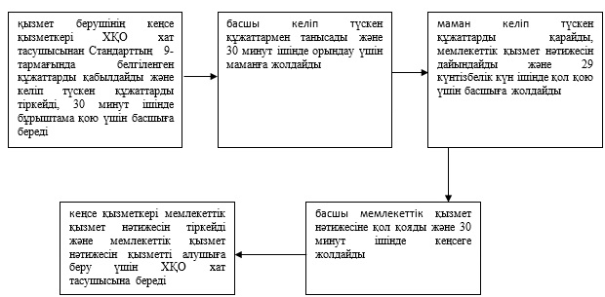

|  |  |
| --- | --- |
|  | "Cпорт шеберiне кандидат, бірiншi  спорттық разряд, біліктiлiгi жоғары  және орта деңгейдегi бірiншi санатты  жаттықтырушы, біліктiлiгi жоғары  деңгейдегi бірiншi санатты нұсқаушы-  спортшы, біліктiлiгi жоғары және орта  деңгейдегi бірiншi санатты әдiскер,   бірiншi санатты спорт төрешiсi" cпорттық  разрядтары мен санаттарын беру" мемлекеттік  көрсетілетін қызмет регламентіне 2-қосымша |

**ХҚО арқылы мемлекеттік көрсетілетін қызметті кезіндегі функционалдық өзара іс қимыл диаграммасы**

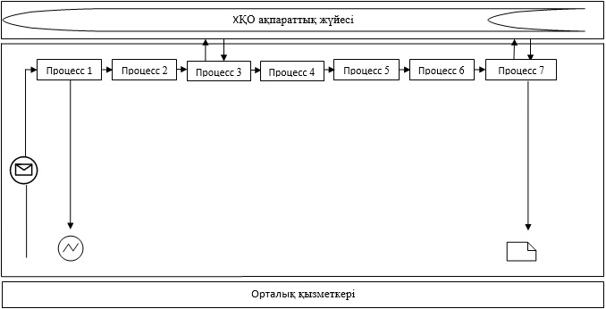

**Шартты белгілер кестесі**

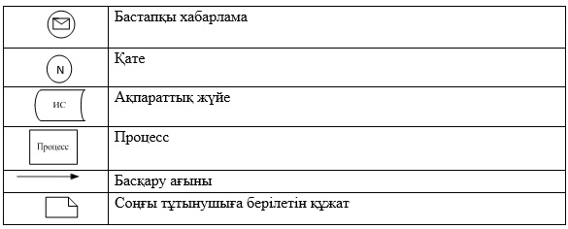

|  |  |
| --- | --- |
|  | "Cпорт шеберiне кандидат, бiрiншi спорттық  разряд, бiлiктiлiгi жоғары және орта  деңгейдегi бiрiншi санатты жаттықтырушы,   бiлiктiлiгi жоғары деңгейдегi бiрiншi  санатты нұсқаушы-спортшы, бiлiктiлiгi жоғары  және орта деңгейдегi бiрiншi санатты әдiскер,  бiрiншi санатты спорт төрешiсi" cпорттық  разрядтары мен санаттарын беру" мемлекеттiк  қызмет көрсету регламентіне 3-қосымша |

**"Cпорт шеберiне кандидат, бiрiншi спорттық разряд, бiлiктiлiгi жоғары және орта деңгейдегi бiрiншi санатты жаттықтырушы, бiлiктiлiгi жоғары деңгейдегi бiрiншi санатты нұсқаушы-спортшы, бiлiктiлiгi жоғары және орта деңгейдегi бiрiншi санатты әдiскер, бiрiншi санатты спорт төрешiсi" cпорттық разрядтары мен санаттарын беру" Мемлекеттiк қызмет көрсетудің бизнес-процестерінің анықтамалығы**

      Ескерту. Регламент 3-қосымшамен толықтырылды - Атырау облысы әкімдігінің 29.08.2014 № 260 қаулысымен (алғашқы ресми жарияланған күнінен кейін күнтізбелік он күн өткен соң қолданысқа енгізіледі).

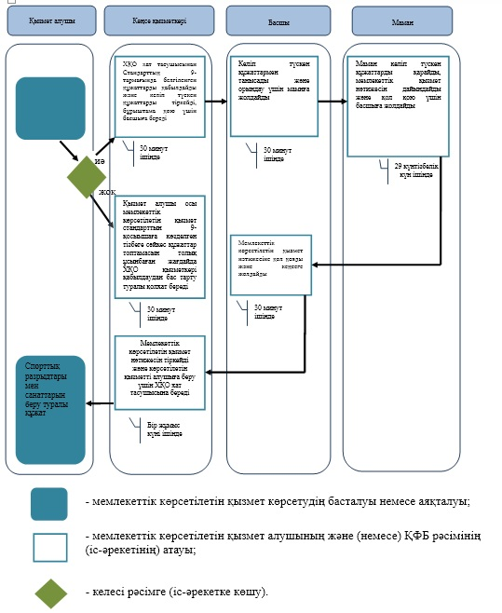

|  |  |
| --- | --- |
|  | Атырау облысы әкімдігінің  2014 жылғы 20 наурыздағы № 80  қаулысына 2-қосымша  Атырау облысы әкімдігінің  2014 жылғы 20 наурыздағы № 80  қаулысымен бекітілген |

**"Екiншi және үшiншi разрядтар, бiрiншi, екiншi және үшiншi жасөспiрiмдiк разрядтар, бiлiктiлiгi жоғары және орта деңгейдегi екiншi санатты жаттықтырушы, бiлiктiлiгi жоғары деңгейдегi екiншi санатты нұсқаушы-спортшы, бiлiктiлiгi жоғары және орта деңгейдегi екiншi санатты әдiскер, спорт төрешiсi спорттық разрядтары мен санаттарын беру" мемлекеттiк көрсетілетін қызмет регламенті**  
**Жалпы ережелер**

      1. "Екiншi және үшiншi разрядтар, бiрiншi, екiншi және үшiншi жасөспiрiмдiк разрядтар, бiлiктiлiгi жоғары және орта деңгейдегi екiншi санатты жаттықтырушы, бiлiктiлiгi жоғары деңгейдегi екiншi санатты нұсқаушы-спортшы, бiлiктiлiгi жоғары және орта деңгейдегi екiншi санатты әдiскер, спорт төрешiсi спорттық разрядтары мен санаттарын беру" мемлекеттік көрсетілетін қызметін (бұдан әрі – мемлекеттік көрсетілетін қызмет) Атырау қалалық және аудандық дене шынықтыру және спорт бөлімдерімен (бұдан әрі – көрсетілетін қызметті беруші) көрсетіледі.  
      Құжаттарды қабылдау және мемлекеттік қызметті көрсету нәтижелерін беру Қазақстан Республикасы Көлік және коммуникация министрлігі Қазақстан Республикасы Көлік және коммуникация министрлігі Мемлекеттік қызметтерді автоматтандыруды бақылау және халыққа қызмет көрсету орталықтарының қызметін үйлестіру комитетінің "Халыққа қызмет көрсету орталығы" шаруашылық жүргізу құқығындағы республикалық мемлекеттік кәсіпорны (бұдан әрі – ХҚО) арқылы жүзеге асырылады.  
      2. Мемлекеттік қызмет көрсету нысаны: қағаз түрінде.  
      3. Мемлекеттiк көрсетілетін қызмет нәтижесі – спорттық атақ беру туралы, жаттықтырушыларға, әдіскерлерге, нұсқаушы-спортшыларға санаттар беру туралы, спорттан төреші санатын беру туралы бұйрықтан үзінді көшірме.  
      Мемлекеттік қызмет көрсету нәтижесін ұсыну нысаны: қағаз түрінде.

**2. Мемлекеттiк қызмет көрсету процесінде көрсетілетін қызметті берушінің құрылымдық бөлімшелерінің (қызметкерлерінің) iс-қимылдар тәртiбiн сипаттау**

      4. Мемлекеттік көрсетілетін қызметті көрсету бойынша рәсімдерді (іс-қимылды) бастау үшін негіз болып Қазақстан Республикасы Үкiметiнiң 2014 жылғы 20 ақпандағы № 118 қаулысымен бекітілген "Қазақстан Республикасы Спорт және дене шынықтыру iстерi агенттiгi, жергілікті атқарушы органдар дене шынықтыру және спорт саласында көрсететін мемлекеттік көрсетілетін қызметтер стандарттарын бекіту және Қазақстан Республикасы Үкіметінің кейбір шешімдеріне өзгерістер еңгізу туралы" мемлекеттік қызмет көрсету Стандартының (бұдан әрі - Стандарт) 1-қосымшасына сәйкес нысан бойынша өтініш немесе 9-тармағының 1) тармақшасымен белгіленген құжаттар болып табылады.  
      5. Мемлекеттік қызмет көрсету кезеңдері:  
      1) көрсетілетін қызметті берушінің кеңсе қызметкері ХҚО хат тасушысынан Стандарттың 9-тармағында белгіленген құжаттарды қабылдайды және келіп түскен құжаттарды тіркейді, 30 минут ішінде бұрыштама қою үшін басшыға береді;  
      2) басшы келіп түскен құжаттармен танысады және 30 минут ішінде орындау үшін маманға жолдайды;  
      3) маман келіп түскен құжаттарды қарайды, мемлекеттік қызмет нәтижесін дайындайды және 29 күнтізбелік күн ішінде қол қою үшін басшыға жолдайды;  
      4) басшы мемлекеттік көрсетілетін қызмет нәтижесіне қол қояды және 30 минут ішінде кеңсеге жолдайды;  
      5) кеңсе қызметкері мемлекеттік көрсетілетін қызмет нәтижесін тіркейді және көрсетілетін қызметті алушыға беру үшін ХҚО хат тасушысына бір жұмыс күні ішінде береді.

**3. Мемлекеттiк қызмет көрсету процесінде көрсетілетін қызметті берушінің құрылымдық бөлімшелерінің (қызметкерлерінің) өзара iс-қимыл тәртiбiн сипаттау**

      6. Мемлекеттiк көрсетілетін қызмет көрсету процесіне келесі құрылымдық–функционалдық бірліктер тартылады (бұдан әрі – ҚФБ):  
      кеңсе қызметкері;  
      басшы;  
      маман.  
      7. Мемлекеттік көрсетілетін қызметті көрсету бойынша рәсімдер (іс-қимыл) кезектілігінің сипаттамасы осы Регламентке 1-қосымшада келтірілген.

**4. Мемлекеттiк қызмет көрсету процесінде халыққа қызмет көрсету орталығымен және (немесе) өзге де көрсетілетін қызметті берушілермен өзара іс-қимыл тәртібін, сондай-ақ ақпараттық жүйелерді пайдалану тәртібін сипаттау**

      8. ХҚО арқылы мемлекеттік көрсетілетін қызметті көрсету бойынша қадамдық әрекеттер мен шешім (ХҚО арқылы мемлекеттік көрсетілетін қызметті көрсету кезінде функционалдық өзара іс-қимыл диаграммасы осы Регламенттің 2–қосымшасында көрсетілген):  
      1) 1-процесс – ХҚО қызметкері көрсетілетін қызметті алушыдан Стандарттың 9-тармағында көрсетілген қажетті құжаттарды қабылдайды, құжаттар топтамасын толық ұсынбаған жағдайда, оларды қабылдаудан бас тарту туралы қолхат береді;  
      2) 2-процесс – егер құжаттар толық болса, ХҚО қызметкері өтінішті тіркейді, көрсетілген қызметті алушыға қолхат береді;  
      3) 3-процесс – ХҚО қызметкері қабылданған құжаттарды ХҚО-ның жинақтаушы секторына береді және мәліметтерді ХҚО ақпараттық жүйесіне енгізеді;  
      4) 4-процесс – жинақтаушы сектор құжаттарды жинайды, тізілім жасақтайды және бір жұмыс күні ішінде құжаттарды ХҚО хат тасушысы арқылы көрсетілетін қызметті берушінің кеңсесіне жолдайды;  
      5) 5-процесс – көрсетілетін қызметті берушінің әрбір рәсімінің (іс-әрекетінің) мазмұны осы Регламенттің 5-тармағында келтірілген;  
      6) 6-процесс – ХҚО ақпаратты жинау секторының қызметкері сканерлік штрих-кодтың көмегімен көрсетілетін қызметті берушіден алынған құжаттарды ХҚО ақпараттық жүйесінде белгілейді;  
      ХҚО дайын құжаттарды көрсетілетін қызметті алушыға беру үшін сол күні инспекторға жолдайды.  
      7) 7-процесс - дайын құжаттарды беретін қызметкер көрсетілетін қызметті алушыға мемлекеттік көрсетілетін қызметтің нәтижесін береді. Көрсетілетін қызметті алушы қызмет нәтижесін алуға келмеген жағдайда ХҚО бір ай ішінде қызмет нәтижесін ХҚО мұрағатына жолдайды.  
      9. Екiншi және үшiншi разрядтар, бiрiншi, екiншi және үшiншi жасөспiрiмдiк разрядтар, бiлiктiлiгi жоғары және орта деңгейдегi екiншi санатты жаттықтырушы, бiлiктiлiгi жоғары деңгейдегi екiншi санатты нұсқаушы-спортшы, бiлiктiлiгi жоғары және орта деңгейдегi екiншi санатты әдiскер, спорт төрешiсi спорттық разрядтары мен санаттарын беру" мемлекеттік қызмет көрсетудің бизнес-процестерінің анықтамалығы осы Регламенттің 3-қосымшасында келтірілген;  
      Ескерту. Регламент 9-тармақпен толықтырылды - Атырау облысы әкімдігінің 29.08.2014 № 260 қаулысымен (алғашқы ресми жарияланған күнінен кейін күнтізбелік он күн өткен соң қолданысқа енгізіледі).

|  |  |
| --- | --- |
|  | "Екiншi және үшiншi разрядтар, бiрiншi,  екiншi және үшiншi жасөспiрiмдiк разрядтар,  бiлiктiлiгi жоғары және орта деңгейдегi   екiншi санатты жаттықтырушы, бiлiктiлiгi  жоғары деңгейдегi екiншi санатты нұсқаушы-  спортшы, бiлiктiлiгi жоғары және орта  деңгейдегi екiншi санатты әдiскер, спорт  төрешiсi спорттық разрядтары мен санаттарын  беру" мемлекеттiк көрсетілетін қызмет  регламентіне 1-қосымша |

**Мемлекеттік қызмет көрсету бойынша рәсімдер (іс-қимыл) кезектілігін сипаттау**

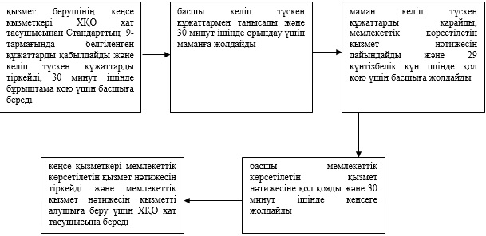

|  |  |
| --- | --- |
|  | "Екiншi және үшiншi разрядтар, бiрiншi,  екiншi және үшiншi жасөспiрiмдiк разрядтар,  бiлiктiлiгi жоғары және орта деңгейдегi   екiншi санатты жаттықтырушы, бiлiктiлiгi  жоғары деңгейдегi екiншi санатты нұсқаушы-  спортшы, бiлiктiлiгi жоғары және орта  деңгейдегi екiншi санатты әдiскер, спорт  төрешiсi спорттық разрядтары мен санаттарын  беру" мемлекеттiк көрсетілетін қызмет  регламентіне 2-қосымша |

**ХҚО арқылы мемлекеттік көрсетілетін қызметті кезіндегі функционалдық өзара іс қимыл диаграммасы**

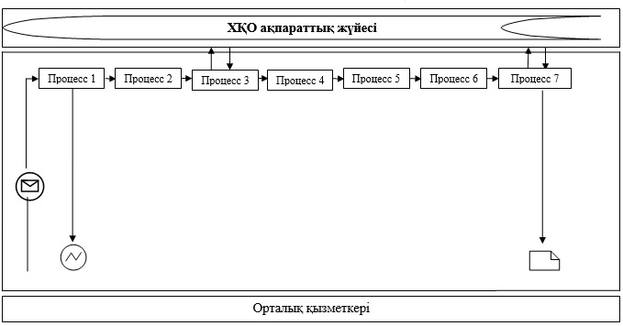

**Шартты белгілер кестесі**

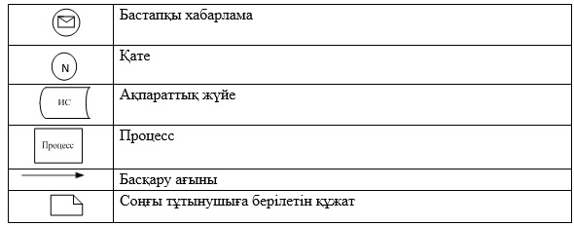

|  |  |
| --- | --- |
|  | "Екiншi және үшiншi разрядтар, бiрiншi,  екiншi және үшiншi жасөспiрiмдiк разрядтар,   бiлiктiлiгi жоғары және орта деңгейдегi екiншi  санатты жаттықтырушы, бiлiктiлiгi жоғары  деңгейдегi екiншi санатты нұсқаушы-спортшы,  бiлiктiлiгi жоғары және орта деңгейдегi екiншi  санатты әдiскер, спорт төрешiсi спорттық  разрядтары мен санаттарын беру" мемлекеттiк  қызмет көрсету регламентіне 3-қосымша |

**"Екiншi және үшiншi разрядтар, бiрiншi, екiншi және үшiншi жасөспiрiмдiк разрядтар, бiлiктiлiгi жоғары және орта деңгейдегi екiншi санатты жаттықтырушы, бiлiктiлiгi жоғары деңгейдегi екiншi санатты нұсқаушы-спортшы, бiлiктiлiгi жоғары және орта деңгейдегi екiншi санатты әдiскер, спорт төрешiсi спорттық разрядтары мен санаттарын беру" Мемлекеттiк қызмет көрсетудің бизнес-процестерінің анықтамалығы**

      Ескерту. Регламент 3-қосымшамен толықтырылды - Атырау облысы әкімдігінің 29.08.2014 № 260 қаулысымен (алғашқы ресми жарияланған күнінен кейін күнтізбелік он күн өткен соң қолданысқа енгізіледі).

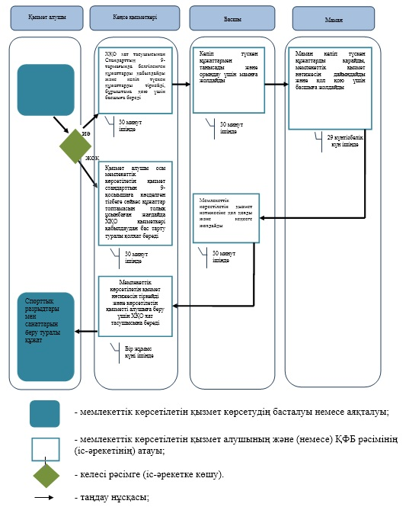

© 2012. Қазақстан Республикасы Әділет министрлігінің «Қазақстан Республикасының Заңнама және құқықтық ақпарат институты» ШЖҚ РМК